БИЗНЕС В РЕМОНТ! ПРИГЛАШАЕМ ПРЕДПРИНИМАТЕЛЕЙ ПРИНЯТЬ УЧАСТИЕ В БИЗНЕС-ИГРЕ.
Как находить сильные решения?
Как стать эффективным и результативным руководителем?
Как повысить доход компании, опираясь на уже имеющиеся ресурсы, не потратив на это ни одного рубля бюджета?
Как ставить своим подчиненным задачи, чтобы всегда получать ожидаемые результаты?
Как в разы увеличить скорость выполнения задач?
Как сократить свое рабочее время в 2 раза без потери результата?
Стратегическая бизнес-игра “Капремонт Бизнеса” дает ответы на эти и другие вопросы. Приходите в "Территорию Бизнеса" и узнайте все сами!
Игра “Капремонт Бизнеса” – это новое явление на рынке, которое отличается от других бизнес-игр, так как позволяет рассматривать реальные кейсы участников за короткое время. Всего за несколько часов игроки могут глубоко погрузиться в проблемы не вымышленного, а собственного бизнеса. А также при помощи коллег и алгоритма решения бизнес-задач, который лежит в основе игры, разобраться и понять слабые места в бизнесе, найти новые ресурсные решения.
Это захватывающая игра для тех, кто устал от стандартного подхода в бизнес-тренингах и консалтинге. В процессе игры Вы решаете не придуманные, а реальные проблемы своего бизнеса, формируя новое видение и конкретный план мероприятий для проведения изменений.
Результаты игры:
1) Получите новый системный взгляд на бизнес, увидите цельную картину
2) Проведете оценку персонала:
- лояльность сотрудников
- лидерские качества сотрудников
- скорость реакции при принятии решений
- умение сформулировать мысль
- умение слушать и без оценочно принимать позицию других участников
- заинтересованность в успехе других участников
- умение и желание работать на индивидуальный и общий результат.
3) Так как участники сами составляют план изменений, то будет снижено сопротивление при его реализации.
4) Выявите реальные проблемы и на финише игры получите реальный достижимый план действий, который кардинально изменит ситуацию в бизнесе.
5) Увидите новые возможности для развития бизнеса, которые раньше не замечали или которые было непонятно, как внедрять.
6) Откроете сильные компетенции в себе и в партнёрах по игре, что позволит совместно достигать больших результатов.
7) Наладите (восстановите) взаимодействие между различными службами (подразделениями) компании.
8) Через легкую игровую форму освоите новые навыки постановки и решения стратегических и тактических бизнес-задач.
9) Увидите скрытые ранее внутренние ресурсы для решения задач.
10) Получите профессиональную обратную связь от тренера по возникшим вопросам.
11) Акценты в игре могут быть сделаны под запросы и пожелания заказчика.
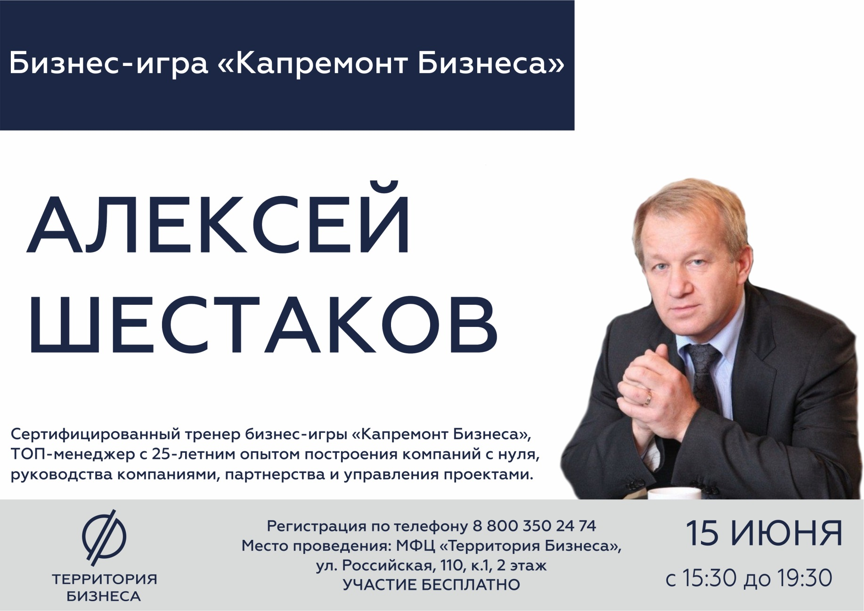
Игру проводит Алексей Шестаков - сертифицированный тренер бизнес-игры «Капремонт Бизнеса», ТОП-менеджер c 25-летним опытом построения компаний с нуля, руководства компаниями, партнерства и управления проектами.
Время проведения: 15 июня, 15.30 - 19.30
Место проведения: МФЦ "Территория Бизнеса", ул. Российская 110, к. 1, 2 этаж.
Участие в мероприятии бесплатное! Необходима регистрация по телефону 8 800 350 24 74 или через онлайн-форму ниже.
https://xn--74-6kcdtbngab0dhyacwee4w.xn--p1ai/news/biznes-v-remont-priglashaem-predprinimateley-prinyat-uchastie-v-biznes-igre/

